la civette du
pharaon
nouvelle version
LYON, GRACE AU SAVOIR FAIRE ET AU PROFESSIONNALISME DE SA NOUVELLE EQUIPE, LA CIVETTE DU PHARAON S'OFFRE UN VERITABLE RENOUVEAU, UNE ADRESSE EN PASSE DE S'IMPOSER PARMI LES PLUS BELLES DE LA VILLE QUI N'A RIEN A ENVIER AUX CIVETTES GENEVOISES.
par julie domenech photos grégoire delauneux
C’'est au cœur de la Cité Internationale, à Lyon, que la civette du Pharaon a ouvert ses portes voilà déjà cinq ans. Au sein du Hilton et non loin du casino, les amateurs de cigares de la ville ont vite pris leur repère. Et même si Céline qui est à l'origine de la création de la civette a passé le relais, les habitués sont toujours au rendez-vous. Il faut dire que c'est l'équipe d'Edito, sous la houlette de Valéry de Guisa, qui assure la relève avec une passion des plus communicatives.  PLEIN FEU SUR LE CIGARE  Avec une belle superficie, la civette du Pharaon propose un espace dédié aux cigarettes et autres tabacs à rouler, au niveau de la caisse, ainsi qu'une véritable pièce humidor qui invite ses clients aficionados à faire leur choix en toute tranquillité, dans une atmosphère digne des Caraïbes. Si les Cubains représentent l'essentiel de la sélection avec de nombreux coffrets et de remarquables éditions limitées, les cigares Edito ont naturellement une place de choix. Quant aux terroirs dominicains et honduriens, ils ne sont pas en reste avec de jolis modules, parfaitement conservés et "prêts à êtres dégustés". | Il est vrai que le fumoir est tout à fait sympathique. D'ailleurs, ses fauteuils-club semblent vous tendrent les bras. Le bois et le cuir ont la vedette dans un esprit résolument british. Sans oublier la presse spécialisée qui est bien représentée. Le cadre est vraiment idéal pour faire une pause en compagnie d'un cigare. Ce peut être aussi l'occasion de se pencher sur les caves. La sélection, comme pour l'ensemble des accessoires, est tout aussi large que pointue. Tous les budgets trouvent ici leur bonheur. Coralie et Loïc, fraîchement convertis au puro, réservent un accueil tout à la fois chaleureux et professionnel aux habitués comme aux personnes de passage. "80 % de la clientèle sont des habitués et les 20 % restants sont les hommes d'affaires étrangers. D'ailleurs, ils achètent le plus souvent par cabinet ! Nous avons aussi des femmes dans notre clientèle et de plus en plus de jeunes. J'ai grandi et fait mes premières armes dans le monde de la restauration et même si c'est une nouvelle expérience pour moi, le contact et l'échange sont essentiels. D'ailleurs, j'ai appris beaucoup de choses sur le cigare au contact de la clientèle, j'ai déjà un faible pour les Upmann, les Davidoff Millenium Blend et le XXe anniversaire de Pléiades" souligne-t-il enthousiaste. De quoi faire des émules !

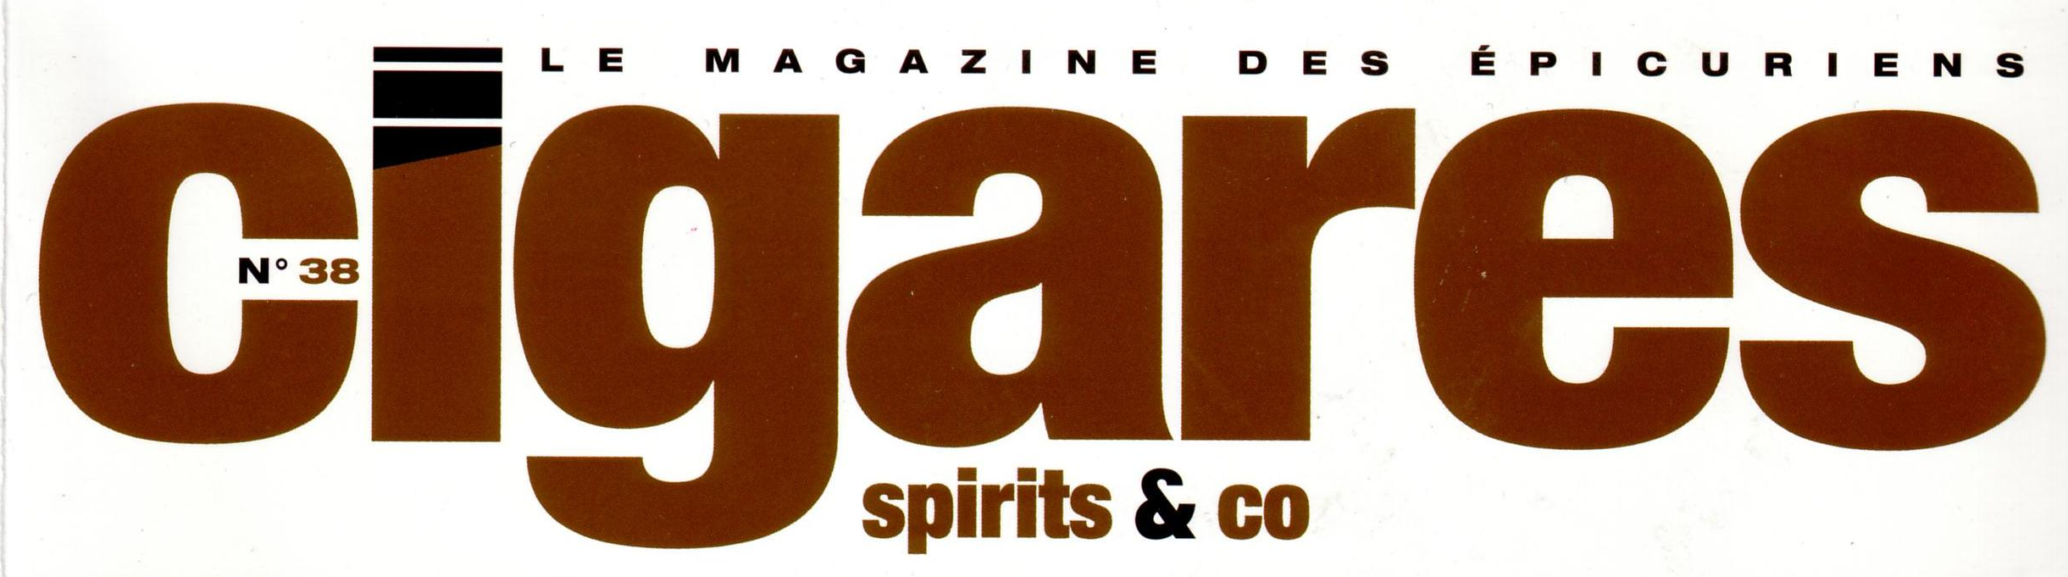FEVRIER /MARS 2006

